Класс: 1 Урок: 184
ФИО учителя: Байбусинова Нурбике Булатовна
Предмет: Обучение грамоте
Тема: Что ставят в конце предложения.
Цель: Дать первичное представление о разных по цели высказывания и интонации предложениях; учить ставить знаки препинания в конце предложений и читать в зависимости от интонации, делить текст на предложения; закреплять умение правильно оформлять предложение в письменной речи: употребление большой буквы в начале слова, точки, вопросительного и восклицательного знаков в конце;
1.Организационный момент
Ну, теперь проверь, дружок,
Ты готов начать урок?
Всё ль на месте,
Всё в порядке,
Ручка, книжка и тетрадки?
Все ли правильно сидят?
2.Минутка чистописания:
Письмо букв
сс сл
л, м, я, ям, ла, ом.

3.Задание:
Рассмотри картинки, определи, какие чувства выражает мальчик. Составь предложения от его имени, выражающие разное настроение. Какие знаки ты поставишь в конце предложения?
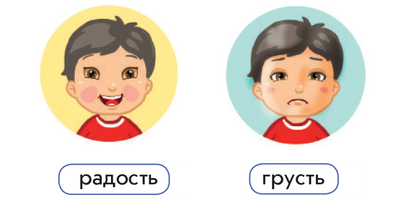
-В теме сегодняшнего урока говорится о знаках препинания в конце предложений, о каких знаках идет речь, для чего нужно изучать эту тему? Давайте прочитаем стих.

Была тишина, тишина, тишина…
Вдруг грохотом грома сменилась она!
И вот уже дождик тихонько-ты слышишь?
Закрапал, закрапал, закрапал по крыше…

-О чем это стихотворение?
-Радуется ли автор, что пошел дождь или огорчается? Он ждал грозу или она пришла неожиданно? Если прочитать стихотворение, не ориентируясь на знаки препинания, будет ли оно звучать так же красиво?

Вывод: без знаков препинания трудно понять, какие же чувства хочет передать нам автор.
-Нужно ли бояться грозы? (Нет. Просто нужно соблюдать меры безопасности во время грозы)

Задание: Пройдите по ссылке и посмотри видео.
https://www.youtube.com/watch?v=dM7JvGvfIRk

4. Прочитай текст В. Бианки « Лис и Мышонок».

Проблемная ситуация.
Прибежала мышка, съела знаки препинания.
Помогите, расставьте недостающие знаки препинания.

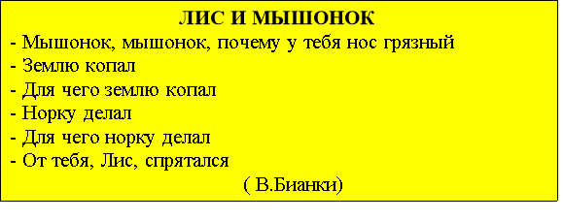

Учитель:
- Какие знаки препинания вы поставили? Почему?

Вывод.
- Если в предложении о чем - либо спокойно сообщается, то в конце такого предложения ставится точка.
- Если предложение произносится с сильным чувством, то в конце такого предложения ставится восклицательный знак.
- Если в предложении содержится вопрос, то ставится вопросительный знак.
Спишите последние два предложения. Для чего нужна была норка Мышонку? (Чтобы спрятаться, т.е. сохранить свою жизнь.)

5.Физминутка.
https://www.youtube.com/watch?v=pelXy-BpRAs&t=0s&index=21&list=PLb_v9wkxsViXInlcN6bo833yZMRGN-Y-M

6.Работа по учебнику.
Прочитай текст 4 задание на стр.109. определи, где заканчиваются предложения. В каком предложении ты выразишь радость?
7.Итог урока.
-Какая цель была перед тобой в начале урока?
-Какие предложения бывают по цели высказывания?
-Какие знаки препинания ставятся в конце предложения?

8.Прочитать предложения с интонацией, соответствующей знаку препинания.
Я хорошо работал на уроке.
Я хорошо работал на уроке?
Я хорошо работал на уроке!

Домашнее задание.
По картинке (заранее подготовленной) составить 3 предложения: повествовательное, вопросительное, восклицательное.
Составь по иллюстрации к сказке три предложения, разные по интонации и запиши.

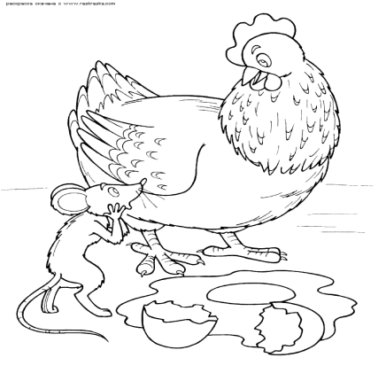
Спасибо за урок!

